Vélo Mag

Robert Leroy, le prêtre cycliste et compétiteur
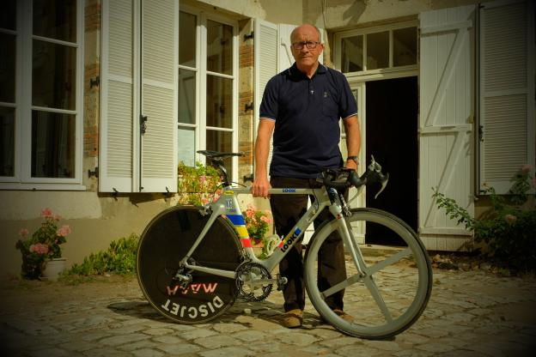
Le père Leroy accompagné de son vélo de course.

Prêtre de Sully-sur-Loire, Robert Leroy est un cycliste passionné, et un authentique compétiteur. Ancien coureur de première catégorie, convaincu des affinités entre cyclisme et morale chrétienne, il poursuit joyeusement sa mission pastorale dans les pelotons, où il marie, baptise, et confesse, sans doute.
Olivier Haralambon mis à jour le 28 novembre 2018 à 17h15
Pour arriver à Sully, on longe la Loire pendant les derniers kilomètres. La Loire, ridée par le vent et balayée par les oiseaux, toute d'îles et de bancs de sables, de joncs et d'arbres, étalée sous le poids du ciel où se perdent de minuscules nuages aux trajectoires rectilignes, élargit le regard.
Passent quinze minutes puis le moteur s'éteint, on s'extrait de sa boîte de conserve et c'est sous la haute stature de Maurice de Sully, représenté au-dessus du porche de la petite église Saint-Ythier, qu'on s'étire. Le regard se resserre sur les détails du haut-relief : main gauche à hauteur de visage, fermée sur la crosse épiscopale; à ses pieds Notre-Dame de Paris dont il initia la construction et qu'on reconnait à ses deux tours.
Accoté à la nef le presbytère, dont la cour aux pavés disjoints et aux rosiers montant à l'assaut des volets vous plonge dans un bain de silence (non que le bourg soit bien bruyant, mais tout de même). Il surgit alors à la porte, silhouette solide et accueillante. Vous tombez bien, vous arrivez juste pour le café. Il aime le café et il en boit beaucoup, présentement en compagnie d' « Arnaud, un paroissien ».
Il s'affaire un instant dans la grande cuisine, puis place la tasse devant vous sur la toile cirée chauffée par le soleil, s'assied et pose sur la table ses mains croisées, robustes. Le petit crucifix épinglé à la boutonnière de son polo jouxte le logo de la marque, un basketteur en action.

Après la messe, le « gatosport » dans la voiture
Le père Leroy, prêtre de Sully-sur-Loire, est un enfant du pays. Il est né en 1952 à Poilly-lez-Gien, « juste à côté d'ici » expliquera-t-il plus tard, avec un geste évasif vers la fenêtre. Mais on n'entame pas une conversation avec un inconnu par le récit de sa naissance. Et, eu égard au peu de familiarité qu'il devine à son interlocuteur avec les choses de la religion, c'est par sa course de la veille qu'il commence. « Ça allait encore » : il courait à 14 heures à cinquante kilomètres d'ici.
La messe finissant deux heures plus tôt, il avait tout le temps de manger son Gatosport dans la voiture, et d'arriver une heure avant le départ pour épingler son dossard et gonfler son vélo. De fait, authentique coureur cycliste, Robert Leroy aime parler vélo et raconter ses courses par le menu. Il ne marche plus comme il voudrait, maintenant. Il a moins roulé cette année et il sent que le temps a passé, notamment parce qu'il ne parvient plus à perdre les kilos qu'il aimerait perdre. Sa pointe de vitesse est un peu moins acérée qu'autrefois, il faut l'accepter.
Mais il a couru plusieurs années en « première-catégorie », et glané quelques bouquets. Tel qu'il est assis devant moi, il a accumulé autour de sept cent mille kilomètres : « Environ quinze mille par an pendant cinquante ans _ c'est approximatif, mais on n'es pas loin de la vérité ». Toujours licencié en FFC (et en UFOLEP aussi depuis une vingtaine d'années, car « c'est plus facile de trouver des courses »), il n'a décroché cette année qu'une place de deuxième. Il a « failli gagner ».
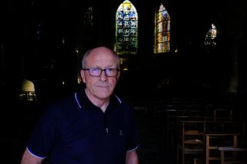
Le prêtre de Sully-sur-Loire dans son église.
Il a commencé à courir en 1971 mais, en 72, étant sous les drapeaux il n'a guère pu disputer ses chances. Résultat, « je n'ai pas marché avant 1974 » précise-t-il. À partir de là Robert a carrément gagné des « toutes catés » jusqu'en 1978, année où il entre au séminaire d'Issy-les-Moulineaux, ce qui l'oblige momentanément, même s'il s'entraîne en vallée de Chevreuse ou à Longchamp « pour le rythme », à redescendre d'une catégorie. Mais en 1981, il remporte la bagatelle de cinq bouquets et remonte de catégorie.
Il gagne le célèbre Grand Prix de la Boucherie sur le circuit automobile de Montlhéry, devant plus de 300 concurrents. « J'étais dans l'échappée, je marchais comme un avion, mais étant séminariste je manquais de temps pour m'entraîner alors je ne voulais pas remonter en "première". Mais, bon : voilà qu'on se présente au pied de la bosse d'arrivée, il y avait un coureur seul devant et j'ai senti qu'il coinçait, j'ai pas pu me retenir. »
Il évoque le nom des meilleurs coureurs locaux, il en a vu passer : « Bruno Huger (né en 1962, sera pro deux ans dans l'équipe RMO) je l'ai battu au sprint une fois, juste avant qu'il passe pro en 1985. J'avais fait toutes les primes. »

De la ferme au séminaire
Né dans une famille d'agriculteurs, dont les points cardinaux s'appelaient travail et religion, l'enfant ne se destinait pas à la prêtrise. Si l'on excepte cette étonnante idée aux allures de lubie, que sème dans son esprit la maîtresse d'école. Alors que Robert, âgé de six ans, restait un peu interdit devant la question de savoir « ce qu'il voulait faire quand il serait grand », elle suggère tout-à-trac : « Tu ne veux pas être missionnaire à Madagascar ? ». Voilà tout le souvenir que, soixante ans plus tard, le Père Leroy est en mesure de restituer : « En attendant, j'ai eu ça en tête pendant quelques années : être "missionnaire à Madagascar". Et puis ça s'est estompé. »
Plus tard, ramassant les cornichons à la ferme, il se paie son premier vélo avec son salaire. Ses parents n'accordent que haussements de sourcils à ses rêves d'être champion cycliste. C'est au retour de l'armée que Robert reprend à son compte la ferme parentale, et qu'on lui propose au même moment de reprendre, en plus, une autre exploitation. « À la fois, c'était une chance extraordinaire, ça me plaçait à la tête de 70ha et de trente bonnes laitières. Mais je me souviens que bizarrement, alors que je n'y avais plus pensé depuis si longtemps, la question m'est retombée dessus. Je me suis dit : si j'accepte, c'est foutu, je ne pourrai plus devenir prêtre ! ».
Néanmoins il exploite la ferme pendant six ans. Beaucoup de travail, mais la liberté de s'organiser: il s'entraîne dur et marche fort. Au fil du temps, le contact avec un prêtre de son village renouvelle sa foi, la vivifie. Être croyant par héritage, même sincèrement, n'est pas encore « faire l'expérience de Dieu, du Dieu d'amour, qui vous aime tel que vous êtes et porte vos projets. » Les derniers doutes s'envolent et, désigné, Robert vend l'exploitation et entre au séminaire.

Ascèses sportive et religieuse
Depuis quarante ans donc, ses concurrents du peloton, jusqu'aux spectateurs et au speaker, lui donnent du « mon Père ». Il est le pasteur de cet étrange troupeau, brebis égarées dont il partage l'existence pédalante et l'ascèse si particulière. Il les marie et en baptise la progéniture, il en célèbre les obsèques, il en écoute les confessions sans doute.
Le Père Leroy établit volontiers le parallèle entre l'ascèse sportive et l'ascèse religieuse. Il fait sienne la dénomination d' « athlètes du Christ » que se donnèrent les premiers moines du désert en Syrie et en Égypte. La prière est un effort spirituel, un travail d'intensification de soi dans la relation à Dieu. D'une façon générale, il est aisé d'appliquer à ce sport pénible qu'est le cyclisme les valeurs chrétiennes d'effort et d'endurance (au sens premier : il faut endurer la douleur, les contrariétés etc.) et celles de « partage ».
Ancien aumônier du secours catholique il cite souvent le slogan « À tous on peut tout », qu'il applique au cyclisme, où l'on avance jamais aussi vite seul qu'à plusieurs. Il regrette un peu l'évolution, trop technique à son goût, du cyclisme d'aujourd'hui, et la disparition de tout effort gratuit, de la pure générosité dans l'effort, au profit de la gestion raisonnée de son énergie. Les coureurs pros ne visent plus la Grâce. Lui, il aimait les battants comme Hinault ou Virenque, en dépit de leurs péchés.
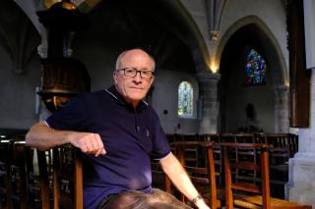
Robert est un battant lui-même, un vrai compétiteur. Et il convient, dit-il de ne pas se méprendre : on ne laisse pas gagner ses adversaires par « charité » : on est là pour faire de son mieux. Voilà ce qu'attend Dieu. En revanche, il s'agit de respecter l'autre : pas question de gagner si l'on n'a pas pu prendre ses relais par exemple. « Même si le règlement est clair et que tout coureur doit disputer ses chances, la parole donnée est au-dessus de tout. » La morale transcende la règle écrite, si vous voulez.
Ses vélos sont accrochés dans le garage du presbytère, le carbone pour la course, l'alu pour l'entraînement, le chrono, et même un pignon-fixe pour l'hiver, et il entend bien, à soixante-six ans, disputer ses chances aux prochains Championnats de France du Clergé. Pourquoi pas s'offrir un quatrième titre ? Comme à l'époque de sa rivalité (amicale) avec le diacre Michel Fronty, qu'il n'hésitait pas à « flinguer » tour-à-tour avec son équipier, un enfant de choeur de sa paroisse.

